**PWL-Quis-02-PA**

**NPM: 202310016**

**Nama: Michael Mervin Ruswan**

1. Tuliskan syntas pada terminal baghaimana cara membuat project React js

npx create-react-app “nama project”

contoh:

npx create-react-app my-app

1. Tuliskan syntax pada terminal bagaimana cara menjalankan project react JS?

npm start

1. Buatlah sebuah route end-point /quiz dengan bentuk React Class Component Bernama **Quiz** tampilkan output berupa typhography “Saat ini sedang berlangsung Quis ke 2”

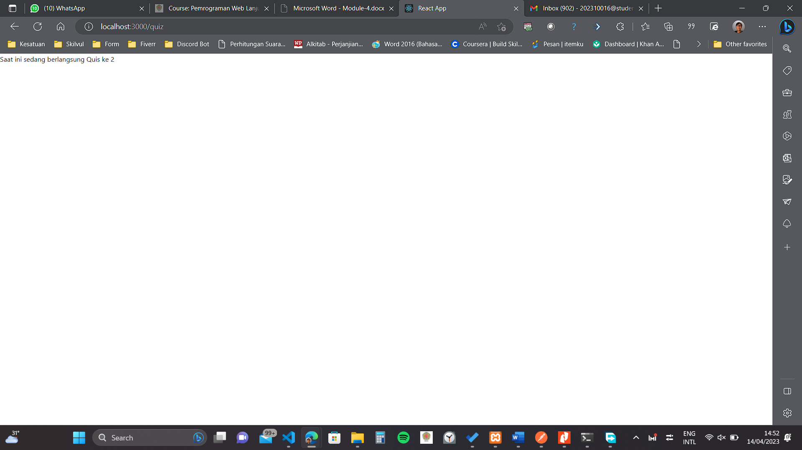

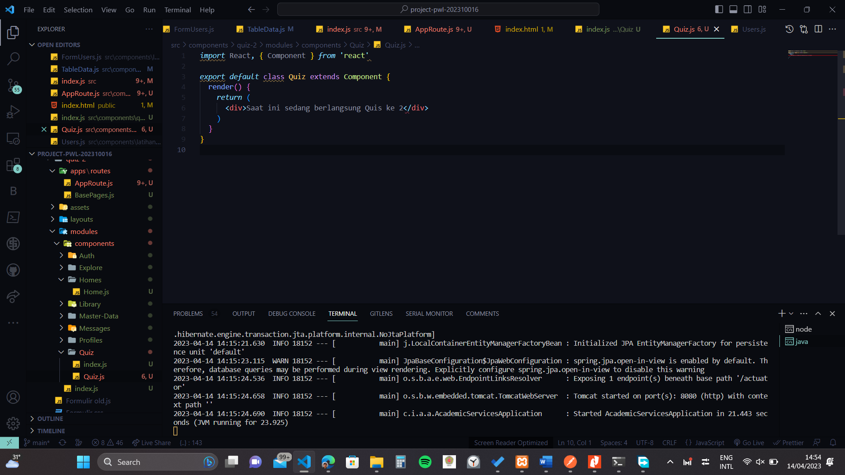

1. Buatlah form

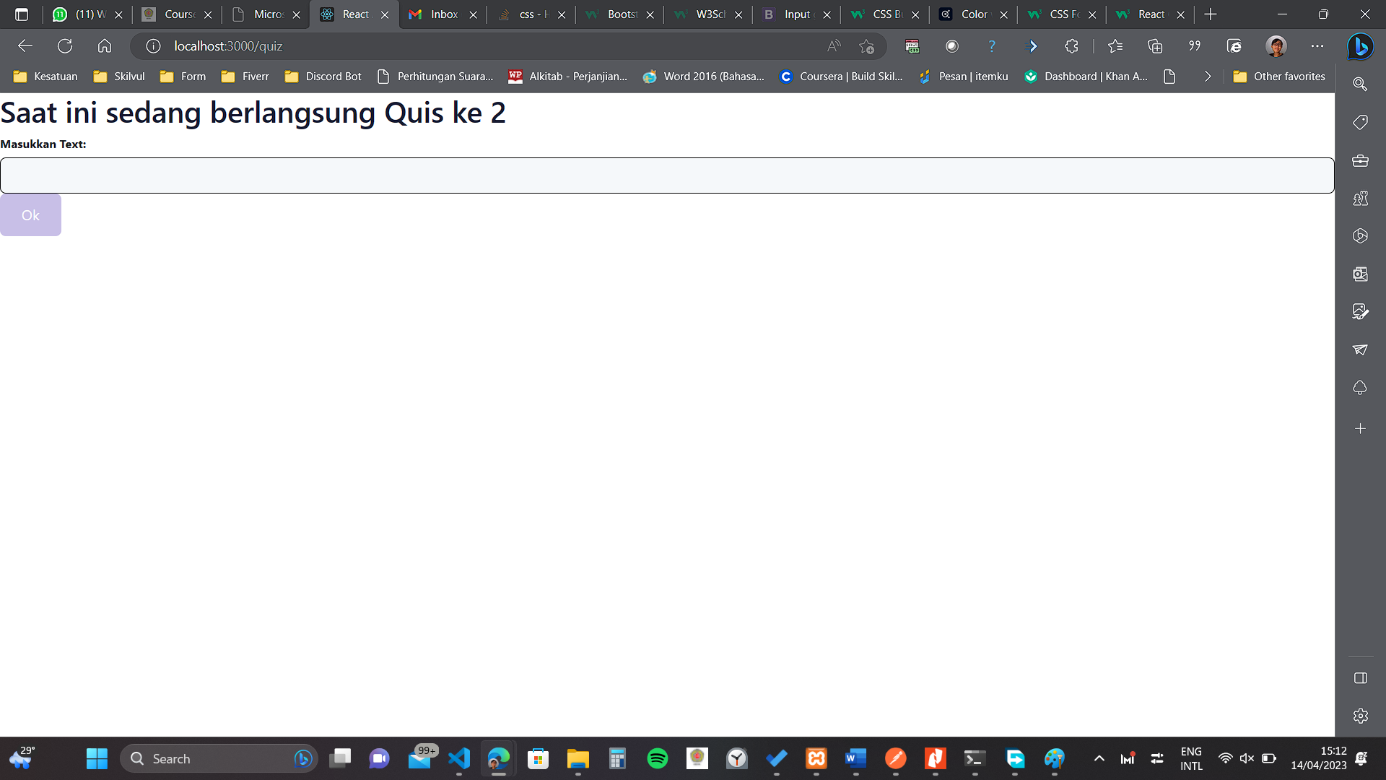

1. Melanjutkan script soal no 4, panggilah RFC Form ke dalam RCC Quiz. Dan gunakanlah HOOK untuk mengupdate tulisan berwarna merah, di mana kata tersebut dikirimkan dari komponen Form.

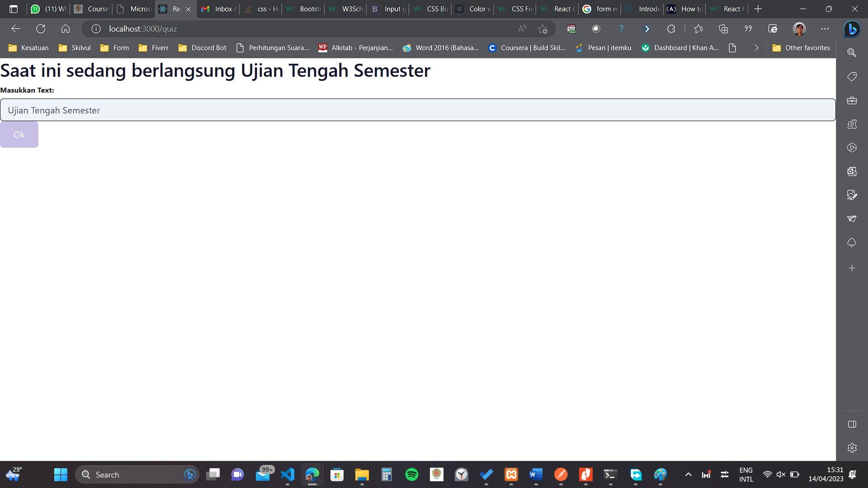

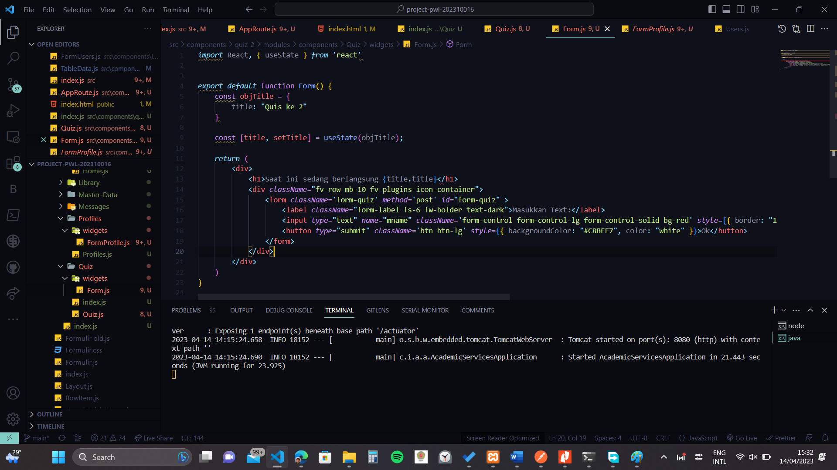

1. Berikanlah contoh penggunaan Link, NavLink, dan Navigate masing-masing 1 contoh

Link

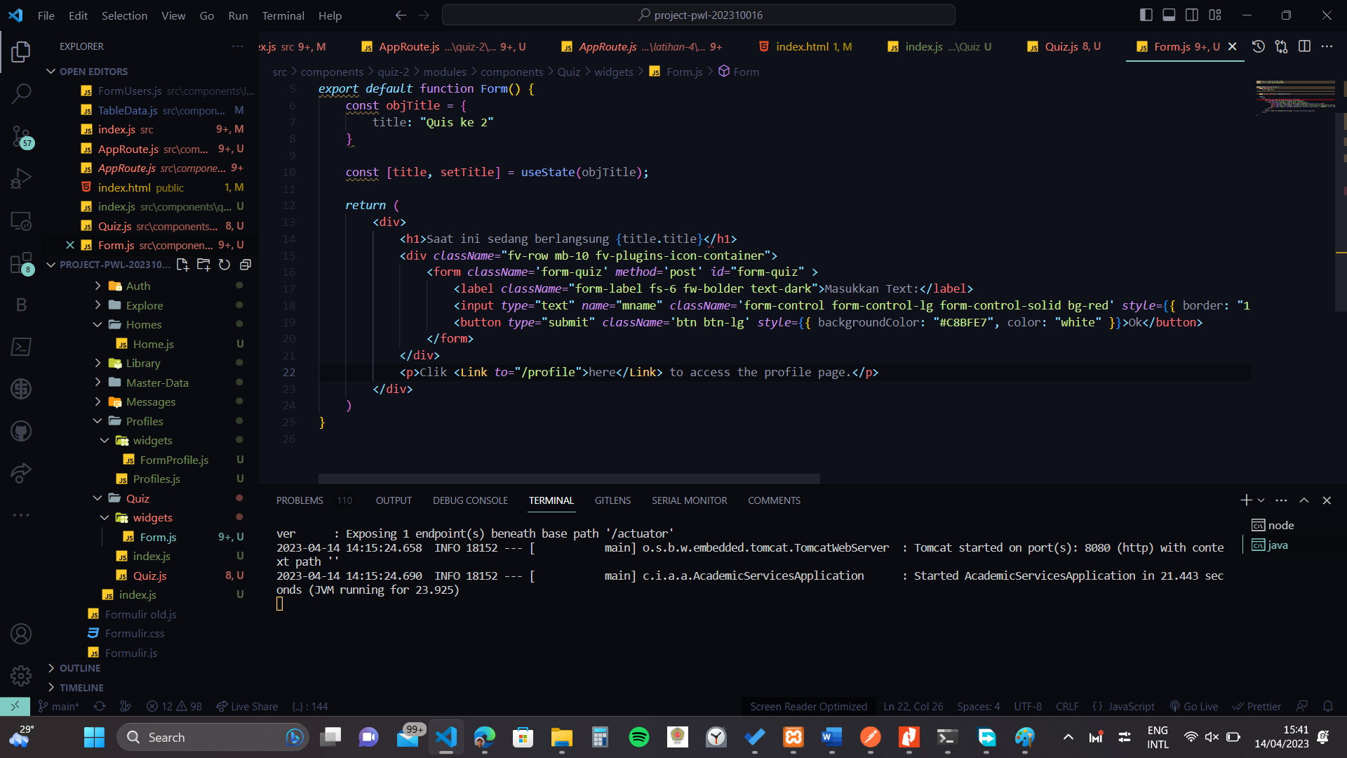

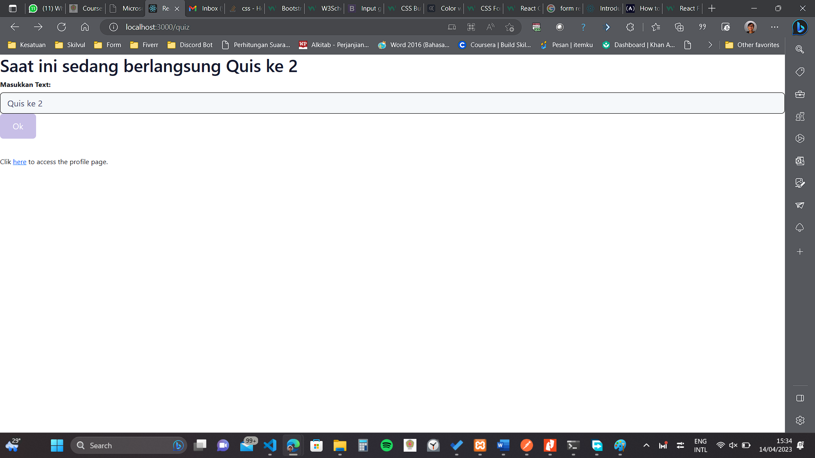

Setelah diklik

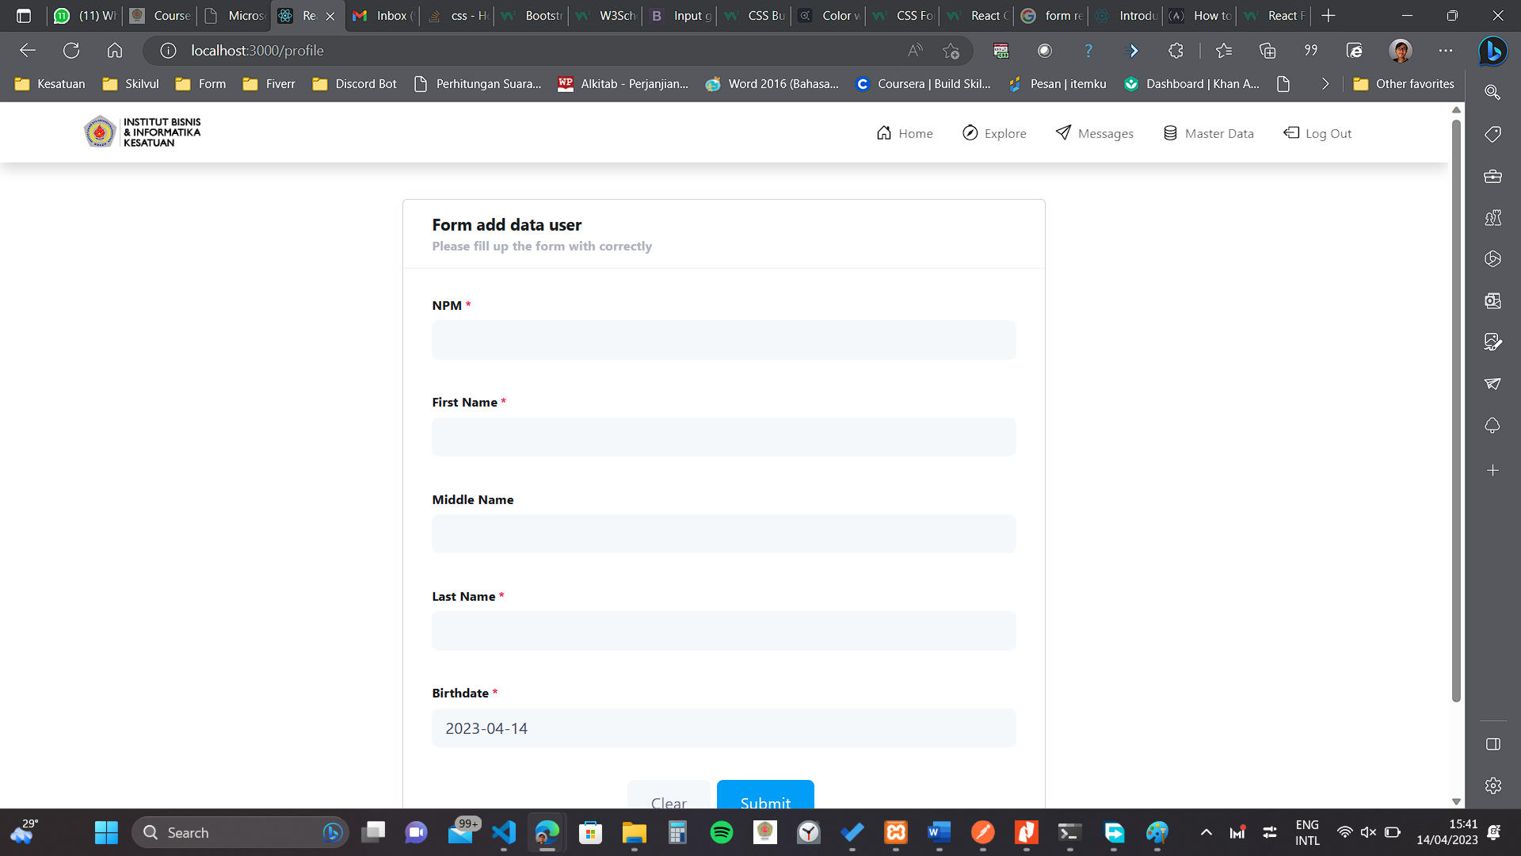

NavLink

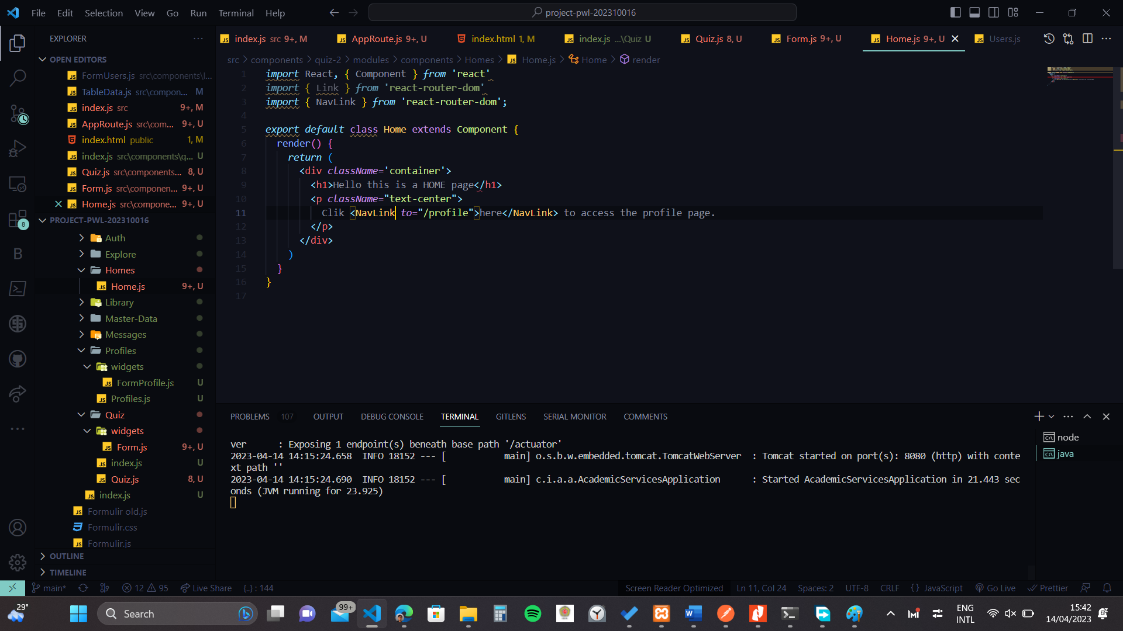

Navigate (me-redirect langsung ke halaman)

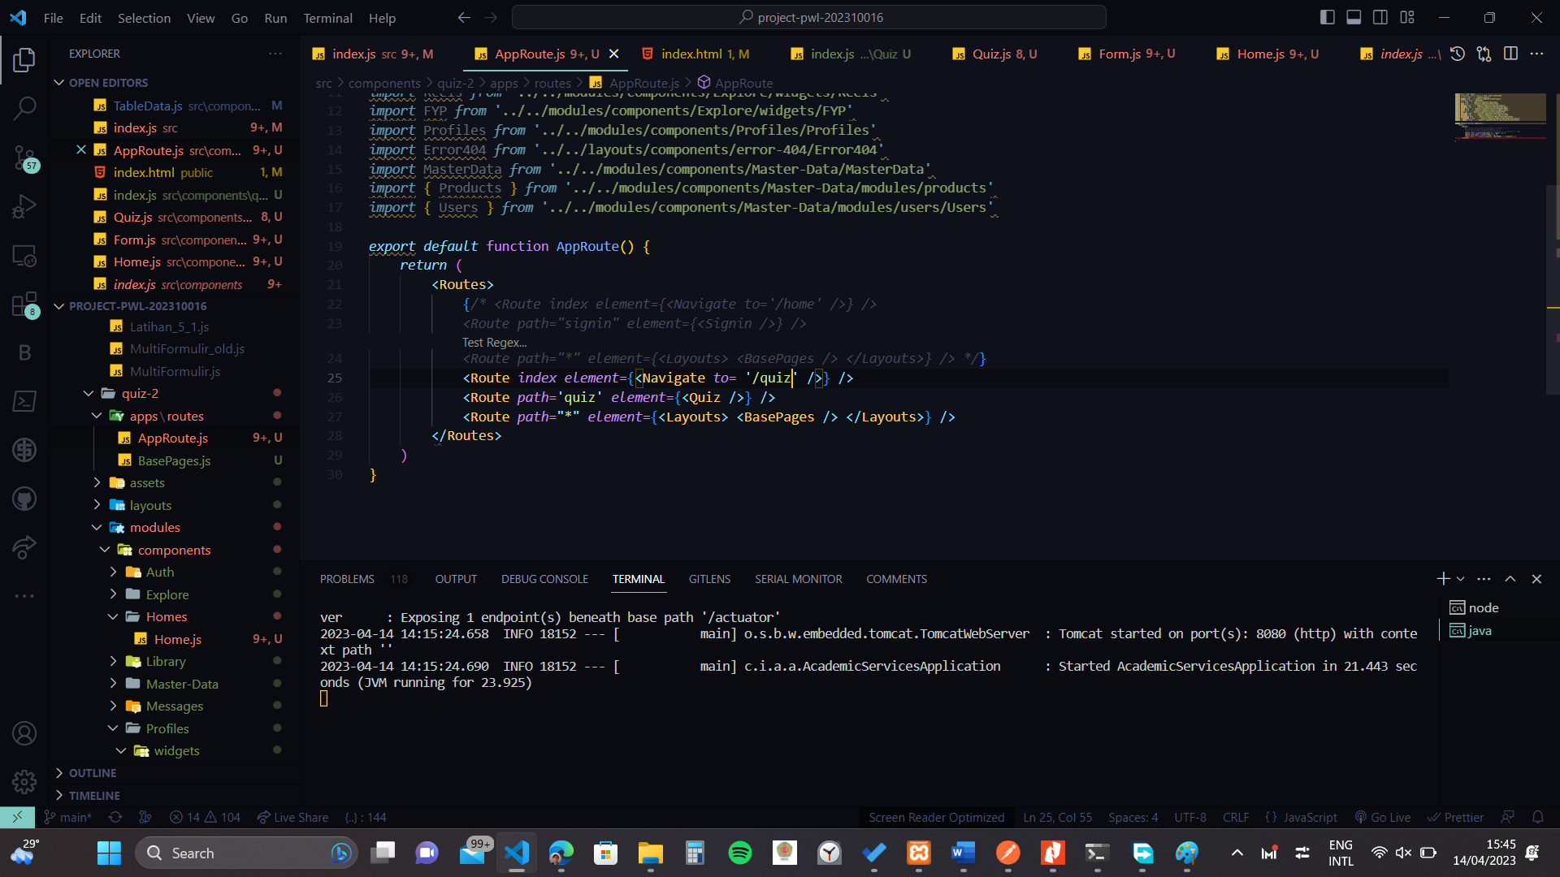

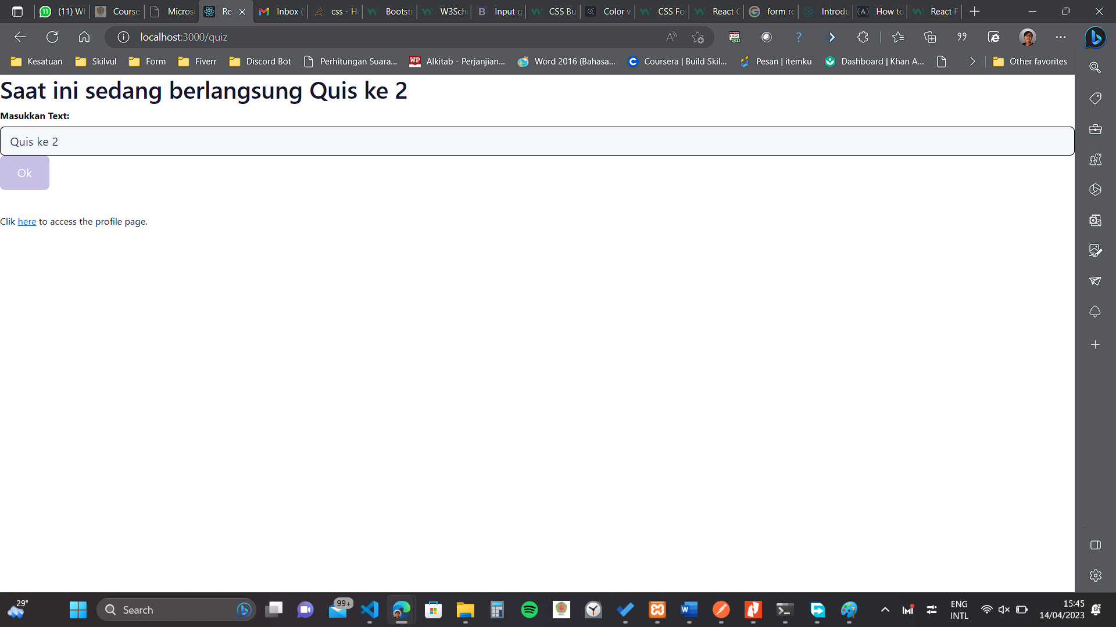

1. Berikanlah satu contoh penggunaan MICROSERVICES bentuk request bebas (GET/POST/PUT/DELETE) dengan Micro Front End

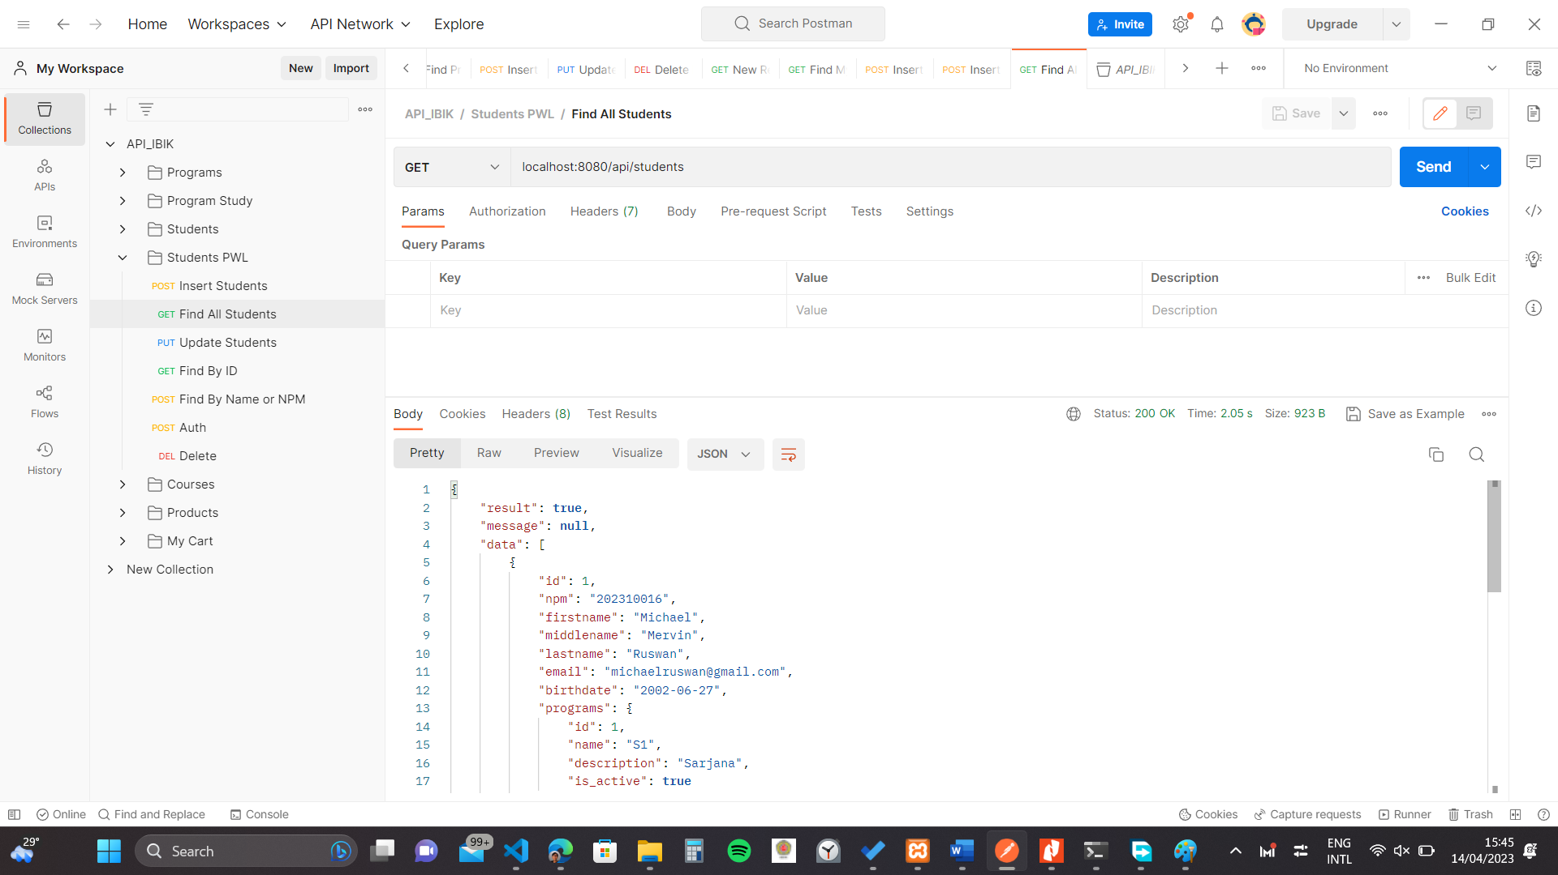

Axios

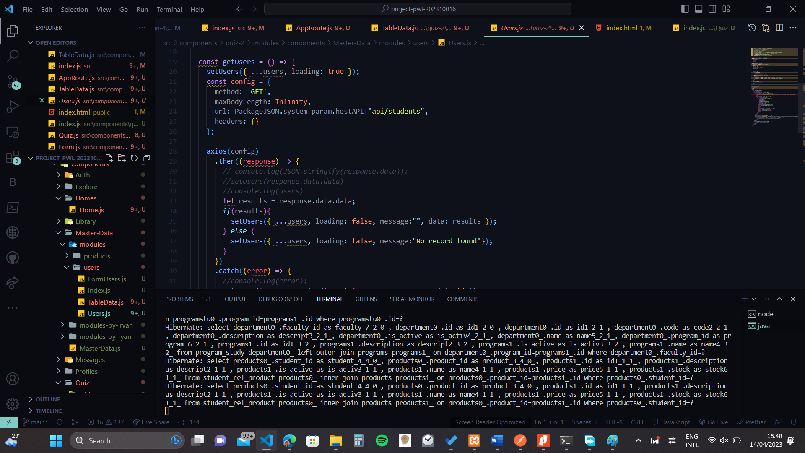

JSX

